
经营者：改善组织系统与整体效能
管理者：建立优秀团队及诚信文化
员 工：打造个人核心能力与成长优势

马本军老师-中国实战前瞻性人力资源管理专家
二十五年磨一剑，创造性地提出中国企业绩效管理的三大核心利器，HPI-为您及所在组织的绩效提升与改进提供系统、前瞻、实战的解决方案！
版权所有，请勿抄袭！
主管和员工普通抵制绩效考核：
老板和管理层简单把结果与个人薪酬或利益挂钩，大多数企业的主管和员工是从内心深处抵制任何形式的绩效考核。
绩效评估缺乏系统性和操作性
“头痛医头”已经成为企业管理的常态，没有从组织整体战略与效能改善出发来思考如何才能真正改进效能而不是考核结果。
绩效管理实施形式主义现象严重
所有推行绩效考核的人都痛苦不堪，故解决痛苦的方案只有一种：应付和敷衍。
绩效管理起不到提升绩效的作用
看不到进步、不知道如何才能改变组织和员工的效率源动力。
HPI-以改进和成长为核心的绩效变革系统
组织绩效管理存在的普通问题
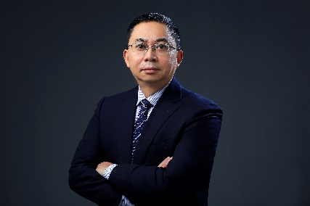
HPI-绩效管理的实践与推动策略
Information Technology Solutions
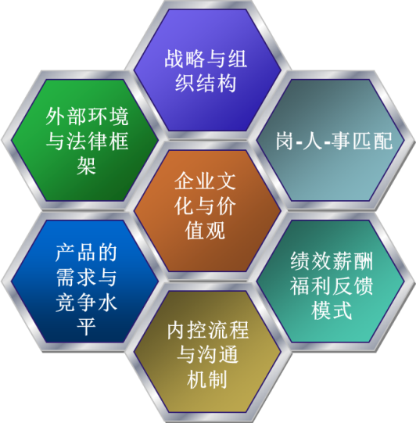
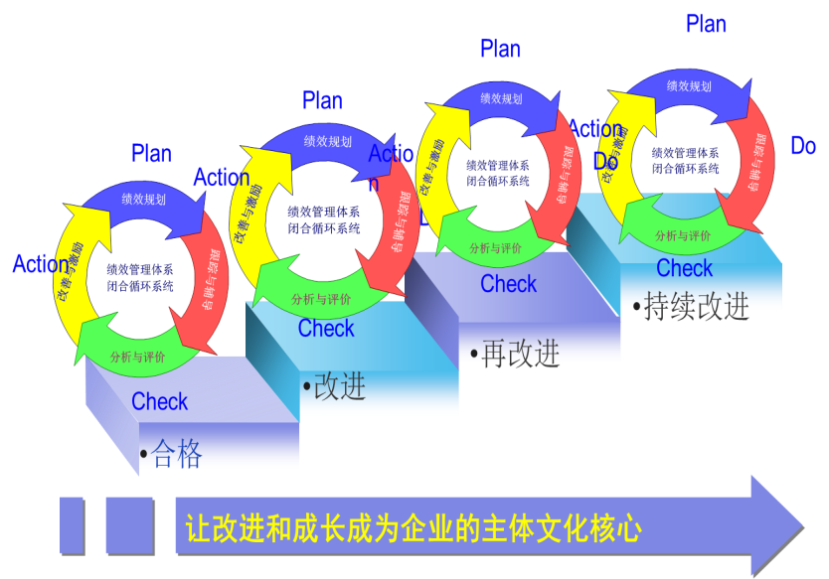
- 单元一：认识绩效管理的真正价值（2小时）
  - 影响员工绩效的要素
  - 绩效到底是什么？价值何在？
  - 绩效故事：黑熊与棕熊的绩效机制
  - 讨论：为什么我们需要对员工进行绩效管理
  - 绩效管理要解决的核心问题
  - 思考：绩效管理是考核结果VS激励员工？
  - 以改进与成长为核心的绩效管理新模式
  - 案例：绩效管理为什么起到反作用？
- 单元二：成功推动绩效管理（3小时）
  - 绩效管理的整体框架与推动步骤
  - 员工绩效管理的四个阶段
  - 案例深度研讨：三家公司的绩效管理如何做？
- 单元三：人员管理与激励的一些观点（1小时）
  - 用人之策：韦尔奇在GE公司23年的核心经验
  - 管人之道：伊梅尔特谈如何管控公司
  - 留人之重：刘邦是个最好的老师
  - 对人之道：十个不花钱的员工管理心得
- 综合案例：ＨＲ总监面对的绩效管理系统变革难点

关键词：组织绩效的关键影响因素与价值
本课程对象：
- 企业、事业单位及其它对绩效改进和提升有需求的组织；
- 对绩效提升有着强烈需求的组织高层管理者；
- 企业总监级以上主管人员及法人代表、经营者。

课程时数：
- 6小时。

授课方法：
- 深度讨论、现场交流、案例分析、视频研讨、观点分析。

版权所有，请勿抄袭
- 让企业高管了解什么是真正有效的“绩效管理”；
- 正本清源-去除绩效评估中的误区；
- 学习和掌握绩效推动的整体框架与思路；
- 了解企业人员管理的核心因素和应对技巧。
- 单元一：正确认识绩效管理（1.5小时）
  - 深度阅读：《T公司的绩效考核制度变革》
  - 绩效评估与企业发展的关系
  - 绩效管理的基本问题与价值
  - 绩效管理要解决的核心问题
  - 以改进与成长为核心的绩效管理新模式
- 单元二：揭开面纱：了解绩效管理的真面目(1.5小时)
  - 绩效管理重要理念、思路与现状
  - 高效能的绩效评估系统的特征
  - 绩效评估关系、周期等的确定
  - 问题讨论：为什么主管和员工总是不满意？
  - 绩效评估面临的反对意见
  - 案例：绩效管理为什么起到反作用？
关键词：实现以改进和成长为核心的绩效管理
- 突破职能部门管理者对绩效认识的误区；
- 掌握绩效评估技术与方法的基本内容；
- 学习KPI设定的核心技巧；
- 学会员工绩效沟通与辅导的实务技能。
- 单元三：关键绩效指标KPI提炼、分解与定义（1小时）
  - 目标管理的定义、设定的过程与方式
  - 目标的种类与表达方式
  - 练习：SMART目标设定
  - 关键绩效指标体系的框架
  - KPI指标体系建立流程
  - KPI指标体系建立的步骤
  - 关键绩效指标提炼之5K法
- 单元四：绩效面谈与辅导实务技巧（1小时）
  - 绩效合约、绩效面谈与绩效辅导
  - 绩效合约的定义与编制
  - 绩效合约至工作计划的分解
  - 绩效面谈的目的、原则与要求
  - 绩效沟通与辅导技巧－GROW

- 引子：绩效问题的严重性（0. 5小时）
- 破冰活动:目前在绩效管理中存在的问题？（0. 5小时）
本课程对象：
- 对推动和实施绩效评估找不到重点和方向的企业各职能部门；
- 缺乏员工绩效管理技巧的中层管理者；
- 企业各职能部门管理人员。

课程时数：
- 6小时。

授课方法：
- 深度讨论、现场交流、案例分析、视频研讨、观点分析。

版权所有，请勿抄袭
HPI-绩效管理观念建立与关键技术实务
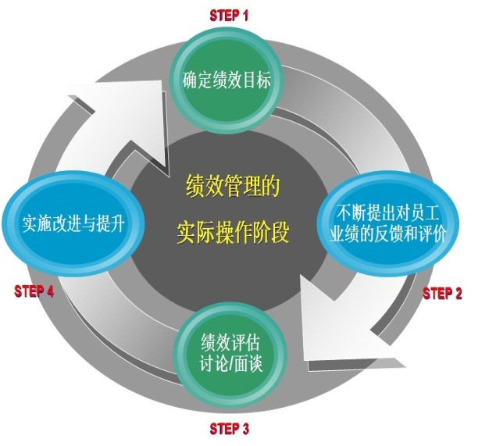
- 单元一：认识绩效评估的真正面目（1.5小时）
  - 影响员工绩效的要素
  - 绩效评估与企业发展的关系
  - 绩效管理要解决的核心问题
  - 讨论：为什么我们需要对员工进行绩效管理
  - 以改进与成长为核心的绩效管理新模式
- 单元二：塑造建立绩效评估系统的胜任能力（2小时）
  - HPI新模型：从变动推动者到绩效顾问
  - HR在绩效评估系统中的角色
  - HR应具备的绩效评估变革的五大胜任素质
  - HR成为绩效咨询顾问的三个关键技术
  - 引导员工绩效改进与成长的整体路径
  - 230种推进员工绩效提升的办法与技巧
- 单元三：成功推动绩效管理（1.5小时）
  - 如何实施绩效评估系统的变革：思路与方法
  - 绩效管理的整体框架
  - 绩效改进与提升的推动步骤
  - 绩效管理推行的“1-2-3”法则
  - 绩效管理推动HR的“八个必杀技巧”
  - 案例深度研讨：两家公司的绩效管理如何做？
- 开题案例：天变了-某企业HR总监实施绩效的心得（0.5小时）
- 深度研讨：为什么绩效管理是HR挥不去的痛？（0.5小时）
本课程对象：
- 被绩效管理搞得焦头烂额的HR；
- 走入困境的HR部门绩效专责人员；
- 企业人力资源管理专业人员。

课程时数：
- 6小时。

授课方法：
- 深度讨论、现场交流、案例分析、视频研讨、观点分析。

版权所有，请勿抄袭

- 了解绩效评估目前面临的处境及存在的问题；
- 认识绩效评估对于企业和员工的意义；
- 树立正确的人员绩效评估观念
- 掌握建立绩效评估系统的胜任能力；
- 学会HPI核心观点与方法。
关键词：定位我们在绩效管理中的价值与角色
绩效评估的实践（HPI）：HR专业人员如何推动员工绩效成长

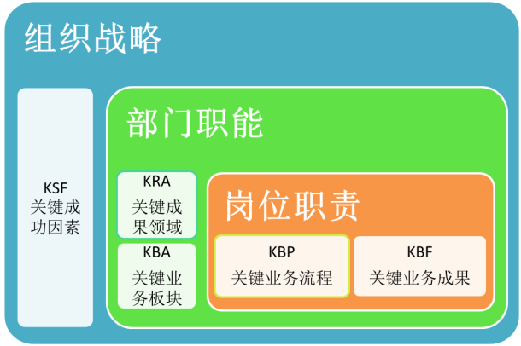
- 单元一：如何建立关键绩效指标体系（2小时）
  - 建立关键绩效指标体系的思路和关键步骤
  - 关键绩效指标的常规设计思路方法
  - FAST（功能function分析法）—系统
  - 练习：公司的战略分解图
  - PAST（流程process分析法） —流程
  - 练习：本部门核心流程分解
  - 什么是5K法
  - 5K法与其它方法的差别与优势
- 单元二：5K法提炼KPI的七个步骤与核心工具（2小时）
  - 步骤一：企业经营战略及业务重点的梳理
  - 步骤二：明确企业总体战略目标与企业级关键绩效指标
  - 步骤三：梳理流程并建立公司、部门、岗位职能、职责与流程之间的关系
  - 步骤四：结合企业核心业务流程、部门职能将企业级关键绩效指标分解至部门
  - 步骤五：通过对部门职能、岗位职责、内部核心业务流程的梳理分解出岗位关键绩效指标
  - 步骤六：根据梳理出来的岗位关键绩效指标建立各部门、各岗位关键绩效指标库
  - 步骤七：形成关键绩效指标体系
  - 工具分享：5K法关联表格的使用
- 单元三：课堂实战练习-5K法现场练习（1小时）
  - 5K法基本资料建立及指导
  - 5K法现场提炼操作训练及指导
- 深度研讨：目标管理与KPI是什么关系？（0.5小时）
- 现场交流：关键绩效指标提炼与分解的难点在哪里？（0.5小时）

- 学习和掌握关键绩效指标的内涵和作用；
- 掌握和学会提炼提炼三级关键绩效指标的“5K法”；
- 学习如何建立适当的关键绩效指标体系；
- 掌握KPI与工作计划的分解与关系。
本课程对象：
- 承担指标分解职责的公司老板及部门主管；
- HR专业人员；
- 部门绩效指标体系建立参与者。

课程时数：
- 6小时。

授课方法：
- 深度讨论、现场交流、案例分析、视频研讨、观点分析。

版权所有，请勿抄袭
关键词：从战略走向执行，让绩效与改进链接
HPI：关键绩效指标KPI建立之5K法

